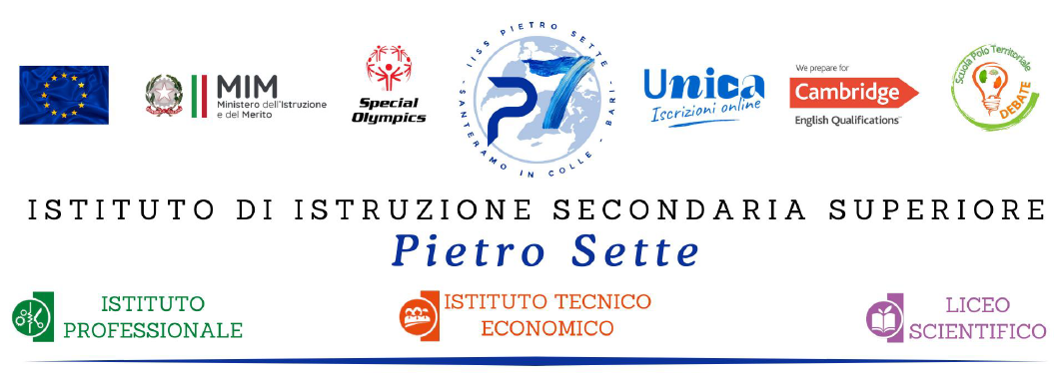

**PERCORSO FORMATIVO DISCIPLINARE (DDI)**

Disciplina: S.Motorie

**Classe 5Cls Scienze Applicate** Prof. Falvo Giovanna

|  |  |
| --- | --- |
| **COMPETENZE DI RIFERIMENTO**  Conoscere i principali aspetti comunicativi e culturali e relazionali dell’espressività corporea ed esercitare in modo efficace la pratica sportiva per il benessere individuale e collettivo in un contesto di rispetto dei ruoli, dei regolamenti ispirandosi al fair play | |
| **CONTENUTI** | **OBIETTIVI** |
| **Capacità condizionali e coordinative**  test di ingresso  esercizi di forza  esercizi di coordinazione generale | **Conoscenze:**  percezione del proprio se corporeo  schemi motori  **Abilità:**  percepire il proprio se corporeo  padroneggiare gli schemi motori per la coordinazione dei movimenti e l’esercizio della pratica motoria e sportiva |
| **LeOlimpiadi**  Storia della Olimpiadi moderne  Conoscenza dei fondamentali dello sport.  Conoscenza dei regolamenti dello sport | **Conoscenze:**  La storia e le origini delle Olimpiadi, conoscenza delle varie discipline sportive che partecipano.  **Abilità:**  illustrare con riflessioni personali sotto forma di presentazioni multimediali le conoscenze apprese  acqisire il senso dei valori olimpici: fair play, partecipazione, amicizia, lealtà, solidarietà, impegno, rispetto, coraggio,  uguaglianza e pace. |
| **Il Linguaggio del corpo**  Comunicazione verbale e non  La gestualità e la mimica facciale  La postura. Il mimo la danza | **Conoscenze:**  conoscenza delle diverse modalità di comunicazione  **Abilità:**  esprimere gli stati d’animo senza aiutarsi con l’uso della parola  utilizzare la gestualità nell’arbitraggio sportivo |

La docente